МБОУ Дзержинская средняя школа №1

Лупянникова Виктория Викторовна
Учитель математики
Первая квалификационная категория

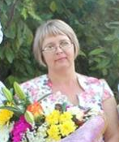

Урок математики в 5 классе

Тема урока: Решение задач с процентами.
Тип урока: урок отработки умений и рефлексии.
Цель: создать условия для овладения учащимися умением решать задачи на проценты.
Оборудование: мультимедийный проектор, интерактивная доска, компьютер, листы обратной связи по теме, карточки с домашним заданием.
Умения предметные:
– умеет записывать десятичную дробь в процентах;
- умеет записывать проценты десятичной дробью;
- умеет решать задачи с процентами.
Метапредметные:
- умеет формулировать цель;
- умеет переводить информацию из одной знаковой системы в другую.
- умеет использовать алгоритм в решении задач.
ХОД УРОКА:
Этап урока | Ход урока | Примечание
Орг. Момент  Мотивация | Вот опять звенит звонок. Начинается урок. Вы друг другу улыбнитесь, с мыслями соберитесь.  Предлагаю вам ребусы для разминки.  - Как связаны между собой дроби и проценты?
Актуализация знаний | Устный счет:  0,13 1,09 0,8 0,45 0,006  43% 18% 40% 77% 112%  Задание: в первой строке замените десятичные дроби процентами, а во второй строке проценты замените десятичными дробями.
Локализация знаний  Проект коррекции затруднений | 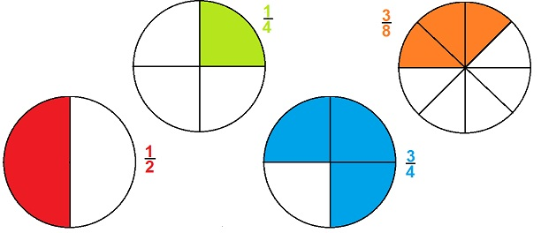  Соотнесите дроби, выражение их в процентах с моделями.  25% 75% 50% 37,5%  0,5 0,375 0,75 0,25  Молодцы! Справились.  С экранов телевизора к нам идёт информация.  Дополните список:  Итоги голосования  повышение зарплаты  всхожесть семян  жирность молока  …  Каким образом мы получаем статистические данные? ( Решаем задачи с процентами)  Тема нашего урока: Решение задач с процентами  Запишите себе цель на урок.  Сколько видов задач с процентами мы знаем?  - Нахождение % от числа. В книге 50 страниц. Аня прочитала 20% всей книги. Сколько страниц прочитала Аня? (50*0,2=10 стр) устно  ( Алгоритм на доске)  - Нахождение числа по %. Лена прочитала 30% книги, что составило 60 страниц.  Сколько страниц в книге? 60:0,3 =200) устно  (Алгоритм на доске)  - Нахождение процентного отношения чисел. Посеяли 50 зерен, из них 40 дали всходы. Определите процент всхожести семян.  (40:50*100= 80%) устно  (Алгоритм на доске)
Работа с листами обратной связи | Ребята в дальнейшей жизни вы будете завучами в школе, менеджерами в магазине, бухгалтерами. Я предлагаю вам задачи, которые вам пригодятся в жизни. Вы можете себе выбрать задачи близкие к вашей будущей профессии.
Итоги урока | Итак, какое умение вы сегодня на уроке отрабатывали?  Правильно.  Решали задачи с процентами.  Пожалуйста, встаньте те ребята, которые сегодня достигли своей цели.  Я проверю ваши листы обратной связи, вашу самооценку и составлю для вас перспективу роста.
Домашнее задание | В семье Ивановых, состоящей из мамы, папы и шестилетнего Паши, семейный бюджет на месяц делится следующим образом:  Статья расхода Процент от заработанной суммы  Оплата расходов на содержание квартиры 10  Плата за детский сад за 1 ребенка 4  Покупка продуктов 25  Непредвиденные расходы (покупка одежды, обуви, приобретение или ремонт электроприборов ,если есть необходимость и т.д.) 21  В копилку 40  Задание:  Рассчитайте, какая сумма в рублях идет на каждую статью расхода, если Пашина мама зарабатывает 16 000 рублей, а Пашин папа 24 000 рублей в месяц.

